Нетрадиционная техника рисования во второй младшей группе № 2 «Кораблики»
«Снежинки-холодинки».

Задачи:
Учить детей выполнять рисунок с помощью клея ПВА, нанося на линию узора,
    - Формировать эмоциональную отзывчивость на красоту зимней природы,
    - Развивать зрительно- двигательную координацию руки и глаза, внимание, усидчивость.
    - Воспитывать аккуратность в работе с клеем, сыпучим материалом» манная крупа».
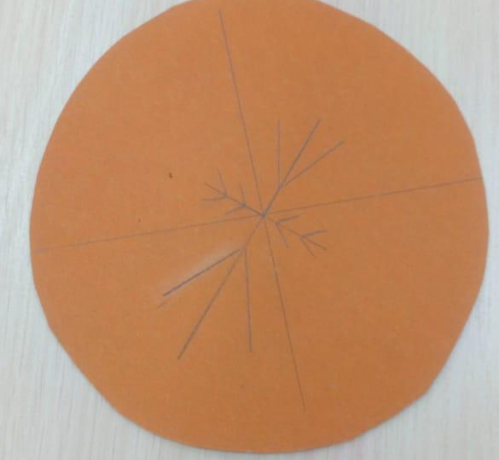
Чтение стихотворения:
Снежинки танцуют
Летают, кружатся
На солнце в морозный денек серебрятся
Ажурные платья, резные косынки
Волнистое зимнее чудо - снежинки.
«М.Мишакова»
А теперь, дети, я вам расскажу, что такое снежинка?
Снежинки - такие же кристаллы, как алмазы и изумруды. Только сделаны из снега и льда. Кристаллы - твердые тела правильной формы, только изготовил их не человек , а природа.
Снежинка - одно из самых прекрасных созданий природы. В снегопад миллионы снежинок падают на землю, и среди них двух одинаковых.

Этапы выполнения
- На листе бумаги нарисованы снежинки
По нарисованным снежинкам наносим клей ПВА
- После того, как снежинку нарисовали клеем, засыпаем манной крупой.
- Когда снежинки засыпали манной крупой, стряхиваем на подносик.
Фотоотчёт о проделанной работе
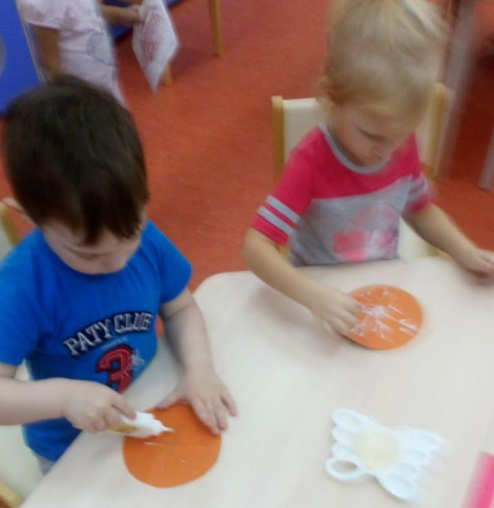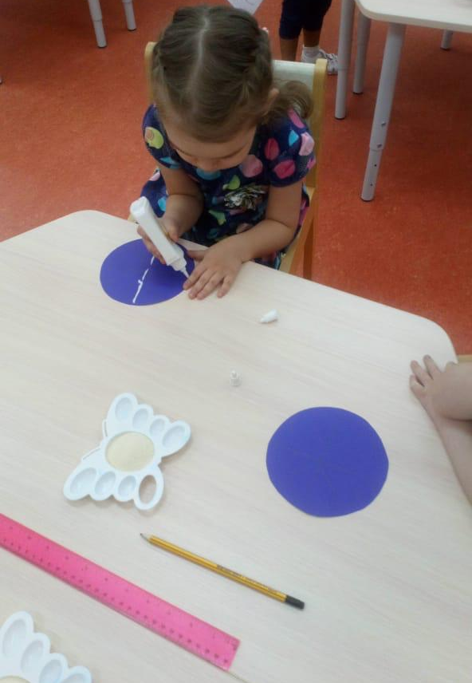
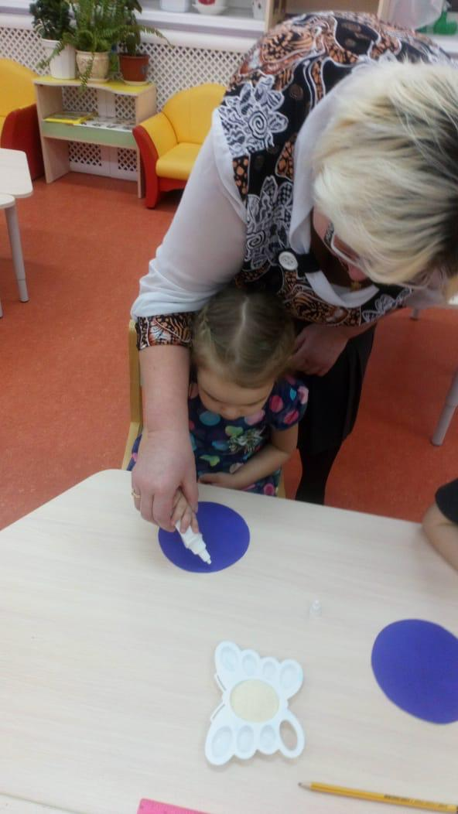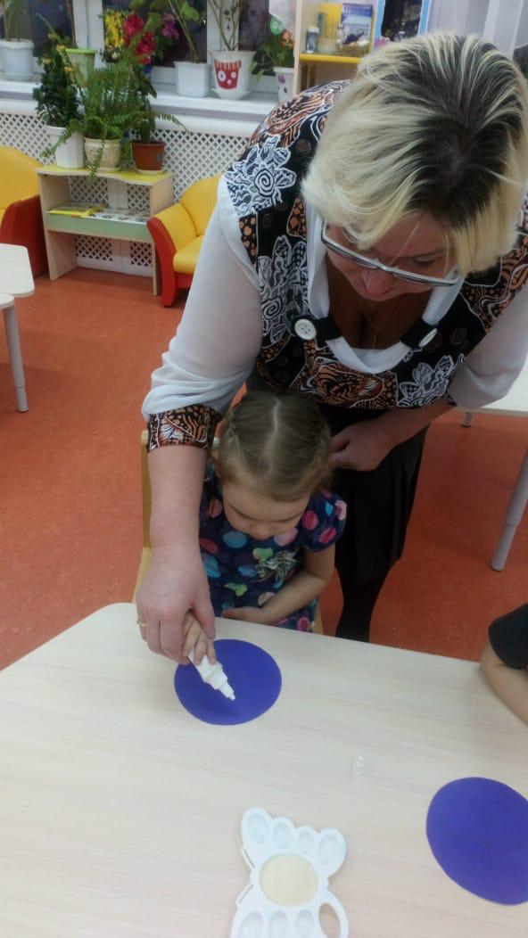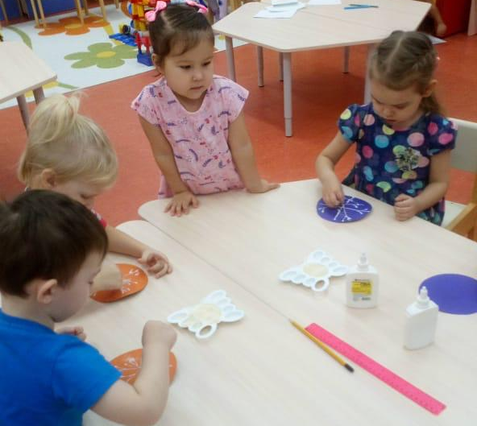

И вот такие чудо снежинки-холодинки получились у детей
